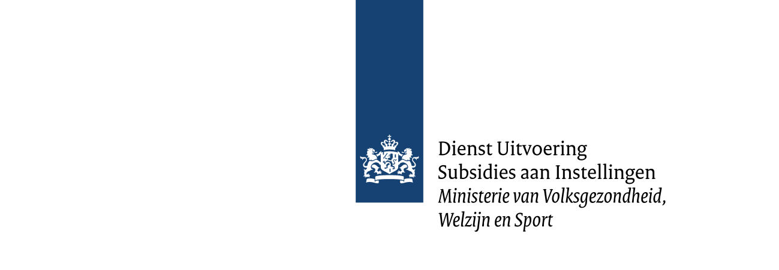

Format eindrapportage
Sterk techniekonderwijs
Subsidieperiode 2019 tot en met 2024

In deze eindrapportage geeft u een beeld van de besteding van de subsidie in uw regio over de gehele subsidieperiode 2019 tot en met 2024, inclusief de besteding van de aanvullende subsidie in 2024. In de eindrapportage geeft u antwoord op de vraag wat u uiteindelijk hebt bereikt vergeleken met wat u zich aan het begin van de subsidieperiode had voorgenomen.
Algemene vragen
Ga bij elke vraag na of zich tussentijds wijzigingen hebben voorgedaan in wat u oorspronkelijk van plan was. Ook wanneer u deze wijzigingen al eerder met DUS-I heeft gedeeld, vragen wij u om deze wijzigingen nog eens beknopt op te nemen in deze eindrapportage. Op deze manier vormt de eindrapportage een compleet beeld van de gehele subsidieperiode en de ontwikkelingen die in uw regio hebben plaatsgevonden.
1. Is de regiovisie veranderd vergeleken met het begin van de subsidieperiode?
Ja/Nee. Zo ja, licht kort toe.

2. Is de organisatiestructuur veranderd tijdens de subsidieperiode?
Ja/Nee. Zo ja, licht kort toe.

3. Zijn er in uw samenwerkingsverband tijdens de subsidieperiode scholen (partners) toegevoegd, afgevallen of vervangen?
Ja/Nee. Zo ja, licht de reden van de wijziging kort toe.

4. Hebben er tijdens de subsidieperiode andere veranderingen plaatsgevonden in de regio gedurende de subsidieperiode, zoals contacten met bedrijven of het uitbreiden van de risicoanalyse?
Ja/Nee. Zo ja, licht kort toe.

5. Heeft de regio evaluaties gedaan?
Ja/Nee. Zo ja, welke ontwikkelingen, uitkomsten of reflectiepunten heeft dit opgeleverd en wat is hiermee gedaan?

Eindrapportage activiteitenplan
Ga bij het invullen van dit onderdeel uit van het originele activiteitenplan. Wanneer u DUS-I al eerder op de hoogte heeft gebracht van wijzigingen in de pijlers en activiteiten, vragen wij u om deze wijzigingen nog eens beknopt in deze eindrapportage te benoemen.
Neem uit het oorspronkelijk ingediende plan van uw regio de verschillende pijlers (programmalijn/actielijn) over in onderstaande tabel en vul daaronder de voorgenomen activiteiten in. Gebruik voor iedere pijler een aparte tabel.
Kies in de tweede kolom of de activiteit behaald, deels behaald, niet behaald of uitgevoerd, of later is toegevoegd. Beschrijf per activiteit in de derde kolom beknopt de behaalde resultaten van de activiteit.
Is een activiteit niet behaald of uitgevoerd, of later toegevoegd? Beschrijf dan in de derde kolom waarom dat zo is.

Pijler 1: [naam]
 | Kies uit:  - Behaald  - Deels behaald  - Niet behaald of uitgevoerd  - Later toegevoegd | Resultaten
Activiteit 1: [naam] | Behaald
Activiteit 2 | Deels behaald
Activiteit 3 | Niet behaald/ uitgevoerd
Activiteit 4 | Later toegevoegd
Voorbeeld
In onderstaand voorbeeld ziet u wat u per activiteit minimaal moet beschrijven.
Pijler 2: Extra techniekdocenten
 | Kies uit:  - Behaald  - Deels behaald  - Niet behaald of uitgevoerd  - Later toegevoegd | Resultaten
Activiteit 1: omscholing | Behaald | In totaal zijn er 15 nieuwe techniekdocenten omgeschoold in de eerste twee jaar van de subsidieperiode en hebben wij hen in kunnen zetten in de formatie vanaf schooljaar 2022/2023.
Activiteit 2: werving 50 docenten | Deels behaald | 200 sollicitatiegesprekken gevoerd, voor de beoogde 50 nieuwe docenten, 30 functies ingevuld.
Activiteit 3: docenten uitlenen vanuit andere scholen | Niet behaald | In voortgangsrapportage 1 al aangegeven dat deze activiteit gestopt is door een lerarentekort in de regio.
Activiteit 4: gastdocenten uit het bedrijfsleven | Later toegevoegd | Na reflectie van de bestaande activiteiten is het idee ontstaan van gastdocenten vanuit het bedrijfsleven. Hiervoor is een succesvolle pilot met een groep van 8 docenten gedaan, waarna zich nog eens 3 extra docenten hebben aangesloten bij dit uitruilprogramma.

7. Op welke manier vindt er borging van techniekonderwijs binnen de onderwijsinstelling plaats?
Denk hierbij aan zachte borging (het borgen van een cultuuromslag, uitgangspunten en draagvlak of manier van samenwerken) en harde borging (het borgen van systemen, structuren en processen).

Financieel overzicht: gerealiseerd versus begroot
Stuur de gerealiseerde begroting mee in het online formulier. Toegestane bestandstypen: xls(x), odt en pdf.
Geef in onderstaande tabel een samenvatting van de financiële realisatie. Dit kunt u overnemen uit het ingevulde Excel-format ’Financiële eindrapportage’ dat u met dit document meestuurt. In dat Excel-format geeft u een overzicht van de gerealiseerde kosten. Zijn er verschillen met de in 2019 ingediende begroting? Dan is het belangrijk dat u het verschil duidelijk toelicht en ervoor zorgt u dat de realisatie in detail aansluit op de in 2019 oorspronkelijk ingediende begroting.

 |  | Oorspronkelijk begroot | Aanvullend begroot voor 2024 | (Eventueel tussentijds gemelde) wijziging | Totaal begroot voor de gehele subsidieperiode | Gerealiseerd op 31-12-24 | Verschil (in €) gerealiseerd vergeleken met begroot | Verschil (in %) gerealiseerd vergeleken met begroot
1 | Loonkosten
2 | Materiaalkosten
3 | Kosten machines en apparatuur
4 | Overhead
5 | Overige kosten
 | Totale kosten
 | Gedekt via toegekende subsidie
 | Gedekt via cofinanciering

Licht de verschillen in de laatste 2 kolommen van alle in de tabel genoemde kosten toe, vergeleken met de begroting van 2019. Neem de aanvullende subsidie voor 2024 hierin mee. Benoem ook de verschillen van de begroting en realisatie van de programmalijn/pijler.
Benoem per programmalijn en/of onderdeel de reden voor de verschillen.

Cofinanciering

8. Heeft de regio de minimale vereiste van 7,5% aan cofinanciering gerealiseerd? Omschrijf welke eventuele wijzigingen in cofinanciering er zijn geweest.

Reflectie
9. Wat heeft de samenwerking met de bedrijven u opgeleverd?

10. Geef beknopt weer wat de regio in de afgelopen subsidieperiode met het subsidiegeld heeft bereikt. Waar bent u trots op en waar wilt u nog verder aan werken? Beschrijf hierbij wat van eventueel belang kan zijn voor de komende subsidieperiode.

